**EJERCICIOS: PROTECCIONES EN INSTALACIONES ELÉCTRICAS**

1.- Enumera las necesidades de protección eléctrica en las instalaciones

* Sobreintensidades
* Sobretensiones
* Contactos eléctricos

2.- ¿Qué dos tipos de sobreintensidades se pueden producir en los circuitos?

* Sobrecarga
* Cortocircuito

3.- ¿Qué es la sobrecarga?

Exceso de demanda de corriente.

4.- ¿Qué es el cortocircuito?

Contacto accidental entre 2 puntos de diferente potencial en una instalación.

5.- El fusible protege contra *Sobreintensidades*

6.- ¿Para qué se utiliza un fusible tipo gG?

Fusible de uso general. (Protección de conductores).

7.- ¿Para qué se utiliza un fusible tipo aM? ¿De qué otro elemento se debe acompañar normalmente?

* Fusibles de acompañamiento de motor.
* Se debe de acompañar de dispositivos de protección térmica contra sobrecargas.

8.- Atendiendo a la forma del fusible, indica las 4 designaciones que pone el libro

* DO
* D
* NH (De cuchilla)
* Cilíndricos

9.- ¿Qué es un interruptor magnetotérmico?

Es un dispositivo mecánico capaz de estableces, soporta e interrumpir corrientes en condiciones anormales (sobrecarga y cortocircuito).

10.- En un cuadro de mando de una vivienda indica los tres tipos de magnetotérmicos que existen

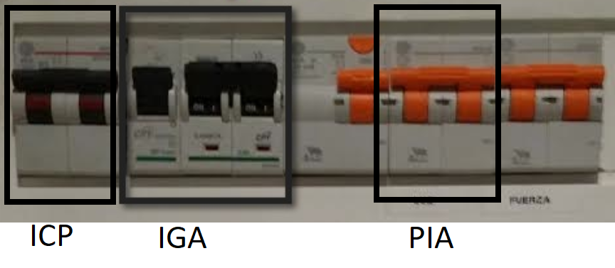

11.- Explica las diferentes funciones de un ICP,IGA,PIA

* ICP: Se utiliza para limitar la potencia máxima que se puede utilizar en una vivienda.
* IGA: Interruptor de protección general.
* PIA: Interruptor de protección para secciones definidas.

12.- Indica las cinco características básicas para la elección de un magnetotérmico

1. Número de polos
2. Tensión asignada (Un)
3. Corriente asignada (In)
4. Poder de corte asignado (Icn)
5. Curva de respuesta: tipo C, D o ICP-M

13.- Explica que es la curva C en un magnetotérmico

El disparo térmico es lento y el disparo magnético es medio

14.- Explica que es la curva D en un magnetotérmico

El disparo térmico es lento y el disparo magnético es muy lento. Para subidas de tensión puntuales que son habituales.

15.- Explica que es la curva ICP-M en un magnetotérmico

Interruptor magnetotérmico para realizar un control de la potencia consumida, normalmente utilizado por las compañías eléctricas.

16.- Define interruptor diferencial

Cuando aparece una corriente de fuga, es el encargado de proteger a las personas contra los contactos directos e indirectos y a las instalaciones eléctricas contra incendios.

17.- Indica las cinco características más importantes para elegir un diferencial

1. Número de polos
2. Tensión asignada (Un)
3. Corriente asignada (In)
4. Corriente diferencial de funcionamiento asignada (IAn)*
5. Selectividad: selectivo o no selectivo

18.- Explica la clasificación de los diferenciales según su retardo

* Selectivo: Para uso general.
* No selectivo o retardado: Se aplican en lugares donde se producen desconexiones no deseadas, duran un tiempo máximo regulable.

19.- Enumera los dos tipos de sobretensiones que se pueden producir

* Contactos directos
* Contactos indirectos

20.- Enumera las dos causas que pueden provocar una sobretensión transitoria

Que un rayo impacte en el circuito

Conectar múltiples ordenadores al mismo tiempo.

El arranque de un motor industrial.

21.- Define qué es una sobretensión permanente.

Aumento de tensión por encima del 10% del valor nominal durante un periodo determinado.

22.- Qué causa puede provocar una sobretensión permanente

23.- Cuando cae un rayo en la propia instalación indica por qué dos causas podemos tener una sobretensión.

24.- Di la designación de los dos tipos de ondas de corriente y tiempo que tienen relación con las sobretensiones transitorias. Dibuja su forma de onda.

25.- Indica los tres tipos de descargadores de sobretensiones transitorias que existen y que formas de onda llevan asociada cada uno de ellos.

26.- En una instalación dónde colocarías los descargadores de sobretensiones transitorias tipo I y los tipo II

27.- En el siguiente esquema unificar de una vivienda, indica donde pondrías un sobretensión transitoria tipo II.

28.- ¿Hay que añadirle siempre al descargador de sobretensiones transitorias un fusibles o una PIA adicional? ¿Por qué?

29.- En Zaragoza qué tipo de sobretensiones es obligatorio en el cuadro de protección de una vivienda.

1